2011/2012 2 高等数学B2 A卷
课程考试试题

学期

学年

拟题人:

校对人:
拟题学院（系）:

适 用 专 业:

数理学院 孙绍权

全校本、专科 单正垛

（答案写在答题纸上，写在试题纸上无效）

一、填空题（每小题3分，共15分）
1．向量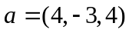在向量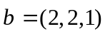上的投影为__________．
2．函数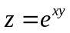在点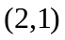处的全微分为__________．
3．若积分区域D为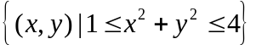，则二重积分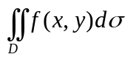化为极坐标形式的
二次积分为 ．
4．设积分曲线L为圆周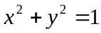，则曲线积分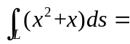________．
5．若级数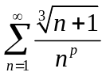收敛，则的取值范围是_________．
二、选择题（每小题3分，共15分）
1．在曲线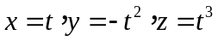的所有切线中，与平面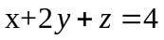平行的切线________．
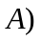 只有一条 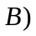 只有两条 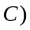 至少有3条 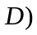 不存在
2．二次积分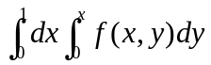交换积分次序后为________．
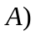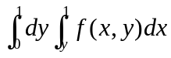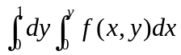
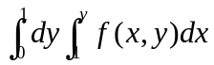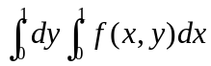
3．已知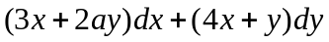为某一函数的全微分，则的值是________．
3 1 2 4
4．设为周期为的函数，它在区间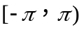上定义为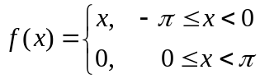，
则的傅立叶级数在处收敛于________．
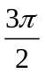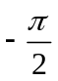
5．方程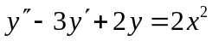的一个特解应具有的形式是________．
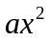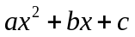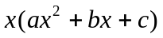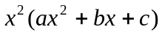
三、计算题（每小题7分，共21分）
1．设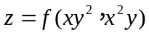，具有二阶连续偏导数，求．
2．计算二重积分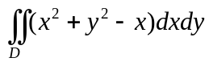，其中是由直线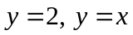及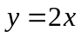所围成的闭区域．
3．利用高斯公式计算曲面积分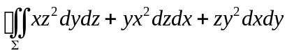，其中是柱体
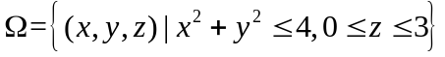的整个边界曲面的外侧．
四、计算题（每小题7分，共21分）
1．利用格林公式计算曲线积分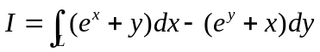，其中L是在圆周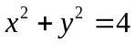上由点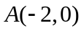到点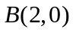的上半圆弧．
2．求微分方程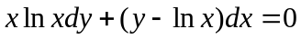的通解．
3．设函数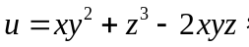 求
（1）在点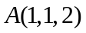处的梯度；
（2）在点处沿着从点到点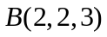的方向的方向导数．
五、计算题（每小题８分，共16分）
1．求幂级数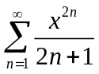的收敛域及和函数．
2．设曲面在点处的切平面平行于平面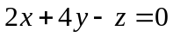，求该曲面在点处的切平面及法线的方程．
六、证明题（每小题6分，共12分）
1．若级数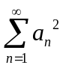收敛，证明：级数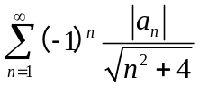收敛．
2．设函数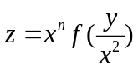，可导，证明：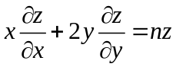．


拟题学院（系）： 数理学院

适用专业： 机自、测控、热能、应物等专业

2011-2012 学年 2 学期 高等数学B2 A卷 试题标准答案
拟 题 人： 孙绍权

书写标准答案人： 孙绍权

一、填空题（每小题3分，共15分）
1． 2； 2．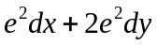； 3．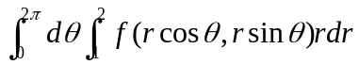；
4．； 5．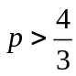 ．
二、选择题（每小题3分，共15分）
1) B 2) A 3) C 4) D 5) B
三、计算题（每小题7分，共21分）
1．解 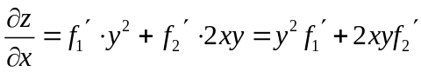 ----------------------------2分
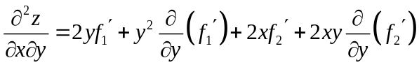 ----------------------------4分
． ---------------------------7分
2．解：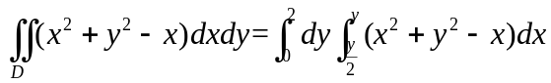 --------------------------4分

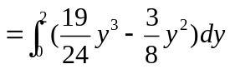
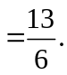 ---------------------------7分

3．解：由高斯公式得

=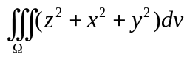
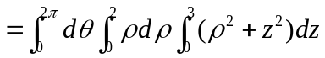 --------------------------4分
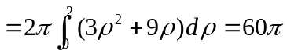 --------------------------7分
四、计算题（每小题7分，共21分）
1．解 设沿x轴从(-2,0)到(2,0)的直线段为L₁，则L₁：y=0，x从-2到2。
记与所围成区域为,则由Green公式知
, ---------------------4分
又
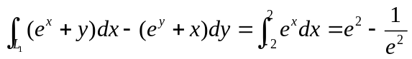， ----------------------5分
故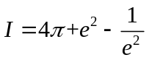。 -----------------------7分
2．解 原方程可化为 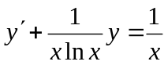 ------------------------2分
这是一阶非齐次线性微分方程,可用公式法。
设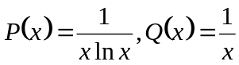
原方程通解为 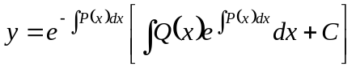 ---------------------4分
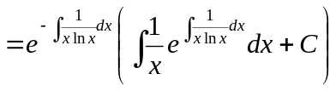
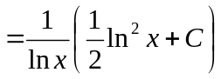- ----------------------7分

3．解
（1）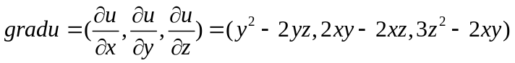 --------------------2分
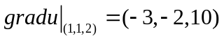 --------------------- 3分
（2） 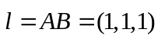 ,
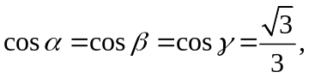 ---------------------5分
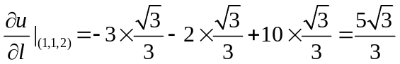 --------------------7分
五、计算题（每小题8分，共16分）
1．解：级数的收敛域为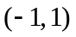；
显然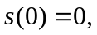
对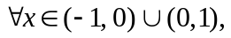
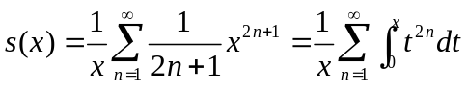 --------------------3分
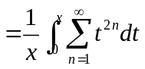 --------------------5分
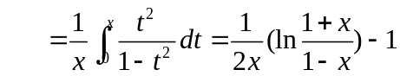 --------------------8分

2．解: 设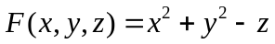 ---------------------1分
则 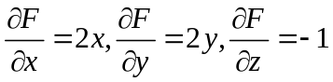 --------------------4分
则曲面在点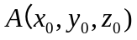处切平面法向量为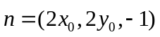 ------------------6分
因的法向量为 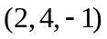 ，
故。
切平面方程为：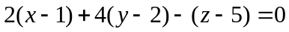
整理得 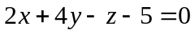 ------------------7分
法线方程为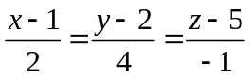 ------------------8分
六、证明题（每小题6分，共12分）
1．证明：设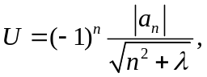
则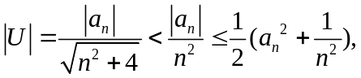 --------------------3分

由级数收敛且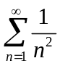收敛，知原级数绝对收敛，故原级数收敛。--------------------6分
2．证明：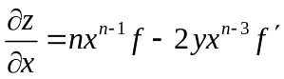 ，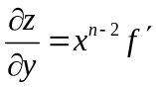 --------------------3分
所以，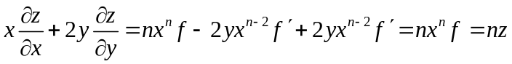 --------------------6分

